SoundsFun Bridge · MVP 문서 v2

아키텍처·코드 규칙

스택
영역 | 선택 | 이유
앱 | Expo SDK 57 (React Native 0.86, react-native-web) | 코드 한 벌로 모바일 웹·PWA와 앱
언어 | TypeScript strict | 오류 0을 유지
경로 | expo-router (typed routes, Stack.Protected) | 로그인·아이 등록 여부로 화면 보호
상태 | Zustand + persist | 작고 단순. 기기 저장과 바로 연결
움직임·그림 | react-native-reanimated, react-native-svg, expo-linear-gradient | 길의 곡선, 캐릭터 둥실, 카드 그러데이션
영상 | expo-video | 시작 영상만. 루틴 영상은 유튜브로 연다
소리·말 | expo-audio, expo-speech, expo-speech-recognition / Web Speech API | 단어 소리, 음성 인식
알림 | expo-notifications / Notification + 서비스 워커 | 앱은 기기 예약, 웹은 서비스 워커 알림(서버 연결 시 Web Push)
서버 | FastAPI, SQLAlchemy 2.0, argon2, PyJWT, pywebpush, APScheduler | 05·06 문서
DB | SQLite(개발) · PostgreSQL(운영) | 같은 모델
테스트 | Vitest, Playwright, pytest | 10 문서

폴더
sol/
├─ apps/
│ ├─ mobile/ 앱 (Expo)
│ │ ├─ assets/ 글꼴 · 그림(WebP) · 시작 영상 · 단어 소리
│ │ └─ src/
│ │ ├─ app/ 경로 파일만. 화면을 불러 돌려준다
│ │ ├─ app-shell/ 탭 막대, 저장소 준비, PWA 머리말
│ │ ├─ screens/ 화면 조립
│ │ ├─ features/ today · journey · activity · parent · settings · splash · help · child-profile · notifications · auth
│ │ ├─ entities/ content · course · child · progress · quiz · speech · schedule · session · account
│ │ ├─ shared/ ui · theme(tokens) · i18n(문구) · platform(어댑터) · lib
│ │ └─ content/ week1.json · journey.json · app-config.json · words.json · help.json · legal.json
│ └─ api/ 서버 (FastAPI)
│ ├─ app/ core · models · schemas · routers · services
│ ├─ scripts/export_schema.py
│ └─ tests/
├─ packages/content-tools/ 그림 변환, 자산 목록 생성, 유즈케이스 다이어그램 생성
└─ docs/ src(md) → html · docx, assets, schema(sql)

의존 규칙
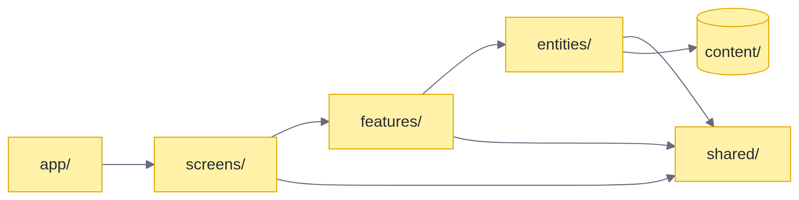
규칙 | 내용
한 방향 | 위에서 아래로만 가져온다. entities는 features를 모른다
기능끼리 | features/a는 features/b를 가져오지 않는다. 함께 쓸 것은 entities나 shared로 내린다
계산은 순수 함수 | 날짜·진행·리포트·문제 만들기·발음 판정·길 좌표는 화면과 저장소를 모른다 → 단위 테스트
저장소는 얇게 | store는 값과 저장만. 규칙은 lib/의 함수
플랫폼 차이 | shared/platform/*.web.ts / *.native.ts 어댑터 안에만. 화면은 차이를 모른다

하드코딩 금지
종류 | 있는 곳
색·간격·모서리·글자 크기·그림자 | shared/theme/tokens.ts
화면 문구 | shared/i18n/strings.ko.ts
루틴·영상·단어·문제 구성 | content/weeks/week1.json
목표 분, 기본 알림 시각, 연령, 캐릭터, 스티커 칸 수, 발음 기준 | content/app-config.json
그림·소리 파일 목록 | content/generated/assets.ts (도구가 만든다)
주소·키 | .env (저장소에 올리지 않는다)

2주차를 더하려면 week2.json과 그림·소리를 넣고 entities/content/content.ts의 WEEKS에 한 줄 등록하면 됩니다. 화면 코드는 고치지 않습니다.

상태 흐름
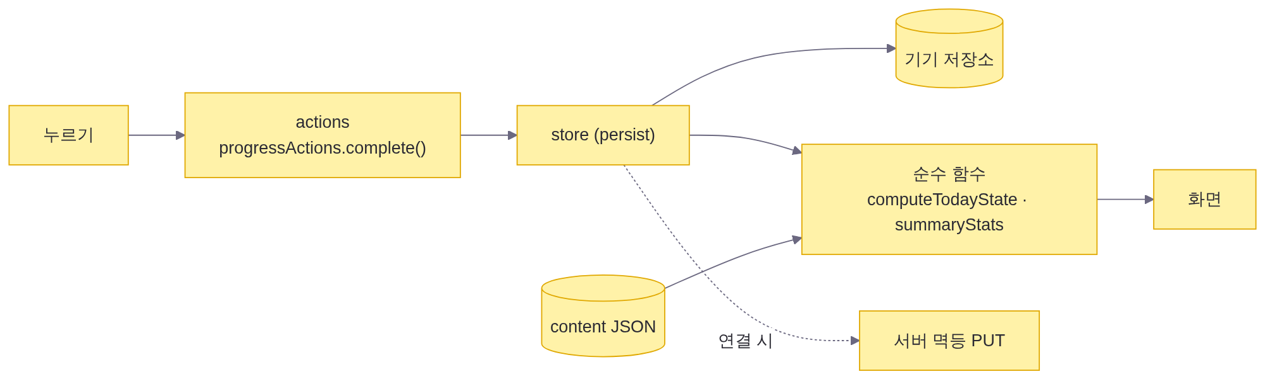
기록의 키는 날짜:루틴입니다. 시간은 “시작 시각 + 쌓인 초”로 저장하므로 앱을 닫아도 이어집니다.

반응형
폭 | 동작
~430 | 화면 가득. 길의 좌표는 폭에 맞춰 다시 계산
431~ | 가운데 폰 틀(최대 430), 둥근 모서리와 그림자, 옅은 민트 배경

틀의 높이는 백분율이 아니라 창 높이에서 계산한 숫자입니다(react-native-web에서 백분율 높이가 0이 되는 문제를 피함). 좁을 때와 넓을 때의 컴포넌트 구조는 같습니다.

코드 규칙
- 주석은 “왜”가 필요할 때만 한 줄. 무엇을 하는지는 이름이 말한다.
- 컴포넌트는 한 가지 일. 길어지면 ui/의 조각으로 나눈다.
- any 금지, 단언(as)은 경계에서만.
- 파일 이름: 컴포넌트 PascalCase.tsx, 그 밖 camelCase.ts, 테스트 *.test.ts.
- 서버: 라우터는 얇게(검사·권한·응답), 규칙은 services/, 제약은 models.py.

빌드와 배포
# 앱 개발
cd apps/mobile && npx expo start --web
# 검사
npx tsc --noEmit && npx vitest run
# 웹 배포 (GitHub Pages, /app 아래)
EXPO_PUBLIC_BASE_URL=app npx expo export -p web
node scripts/spa-fallback.mjs # 404.html, .nojekyll
npx gh-pages --nojekyll -d dist
# 문서
python docs/build.py # md → html + docx, 다이어그램 PNG
node packages/content-tools/src/usecase-diagram.mjs
환경 변수 | 설명
EXPO_PUBLIC_BASE_URL | 웹 배포 경로 (app)
EXPO_PUBLIC_LISTEN_TIME_SCALE | 시연·테스트에서 시간을 빨리 흐르게 (npm run web:demo은 60배)

이번 버전의 앱은 서버에 연결하지 않고 기기 저장만 씁니다. 서버는 따로 완성·테스트되어 있고, 연결은 계정 저장소(entities/account)의 구현을 API용으로 바꾸고 기록 저장 뒤에 멱등 PUT을 보내는 작업으로 끝납니다.

보안·개인정보
- 아이에 대해 받는 것: 이름, 연령대, 시작일, 고른 캐릭터. 사진은 기기에만.
- 비밀번호는 기기에서는 소금 + 해시, 서버에서는 argon2.
- 광고·외부 분석 도구 없음. 사용 로그는 자체 events 테이블에만.
- 원본 지원서·가이드북·디자인 원본은 저장소에 올리지 않는다(.gitignore).

